XXXXXX单位办理《北京市工作居住证》规定(参考模板)

为规范本单位《北京市工作居住证》各项业务办理工作，优化人才服务保障体系，根据北京市及西城区业务主管部门相关政策，制定本规定。
一、适用范围
本规定适用于本单位在岗正式员工，申请人的实际工作单位、申请单位、《劳动合同》签订单位、工资发放和社保缴纳均须为本单位。
二、申办基本条件
申请人在本市有固定住所，并符合以下条件之一的可申请《北京市工作居住证》：
（1）具有两年以上工作经历并取得学士（含）以上学位,原则上在申请单位工作满一年且近一年应税收入不低于上一年度本市全口径城镇单位就业人员平均工资1.2倍；
（2）具有中级(含)以上专业技术职称或相当资格、资质, 原则上在申请单位工作满一年且近一年应税收入不低于上一年度本市全口径城镇单位就业人员平均工资1.2倍；
（3）国家和本市科学技术、文学艺术、哲学社会科学等类奖项的获奖人；
（4）在新型研发机构、创新型总部企业、专精特新企业、高新技术企业等科技创新主体中工作，近三年每年应税收入超过上一年度本市全口径城镇单位就业人员平均工资一定倍数的人员（其中企业注册在城六区的和北京经济技术开发区的为4倍，注册在本市其他区域的为3倍）；
（5）在律师事务所、会计师事务所、审计师事务所、税务师事务所、资信评级机构、资产评估机构、人力资源服务机构、金融机构等科技创新服务主体中工作，近三年每年应税收入超过上一年度本市全口径城镇单位就业人员平均工资一定倍数的人员（其中企业注册在城六区的和北京经济技术开发区的为8倍，注册在本市其他区域的为6倍）；
（6）以第二作者（含）以上身份取得1项发明专利授权或3项其他专利授权或3项软件著作权登记，其相应知识产权成果在京落地转化并取得较好经济社会效益；
（7）近三年累计自主投入超过500万元或股权类现金融资大于1000万元或近三年平均每年纳税500万元以上的创新创业团队，其持股比例不低于5%且排名前五位的自然人股东；
（8）对本市科技创新、科技成果转移转化或文化创意贡献突出且近三年每年纳税额20万元（含）以上的自由职业者、个体工商户（根据经济社会发展需要和人才资源供求状况，适时调整纳税额度）。
三、新办工作居住证人选确定原则
（用人单位根据本单位实际情况，依据公平、公正、公开原则，确定新办指标使用人选）
四、新办业务在线申办流程
1.申请人向所在用人单位提出申请，本人签署诚信声明，对所提供材料的真实性、有效性和合法性做出书面承诺。
2.申请人登录北京国际人才网（http://www.bjrcgz.gov.cn/），在“业务办理登录”下选择进入“个人入口”，使用“北京市统一身份认证平台”个人实名认证信息登录：
（1）首次登录须完善个人基本信息；
（2）点击“工作居住证”模块填写“单位关联代码”，单位审核通过后方可申请办理《北京市工作居住证》；
（3）在“附件管理”模块中按要求将相关材料上传至对应附件名称中，如无对应附件名称，则上传至“其他材料”中，并提交至单位审核。
3.申请单位登录北京国际人才网（http://www.bjrcgz.gov.cn/），在“业务办理登录”下选择进入“单位入口”，使用“北京市统一身份认证平台”单位认证信息登录，在“员工列表”中按要求为办理人上传劳动合同，并对其申请信息及材料进行核查，核查无误后在线提交办理申请。
五、新办业务申报材料
1.户口本首页及本人页原件；
2.个人诚信声明（附件2 个人诚信声明，须加盖单位公章，并由单位法定代表人签字、申请人签字,落款日期在90个自然日内，且晚于其他所有申报材料落款日期，法定代表人签字须与人才业务办理平台内的单位法定代表人一致）；
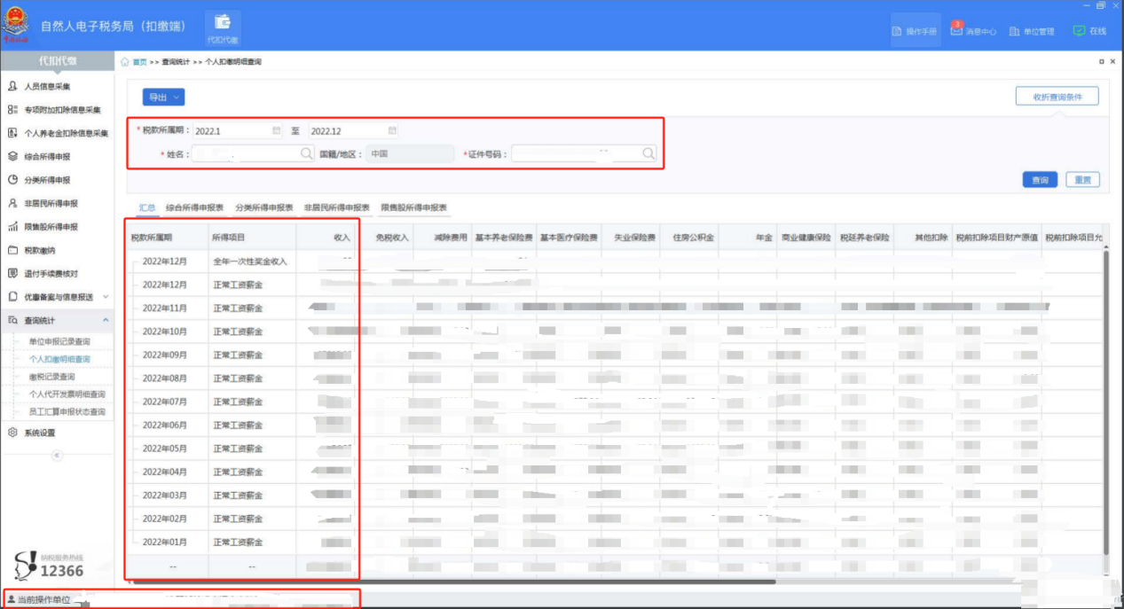
3.申请人近12个月的应税收入证明材料（单位登录“自然人税收管理系统”，在代扣代缴项目栏的查询统计功能中点击个人扣缴明细查询，查询最近12个月的个人信息后截图上传；）

（“自然人税收管理系统”截图示例，所有截图页均须完整显示图示红框内容：姓名、证件号码、税款所属期、收入、左下角单位全称）
例：2025年6月提交申请材料，提交的应税收入证明所属期为2024年5月至2025年4月或2024年6月至2025年5月（如跨月提交，须更新应税收入材料至最新月份）。
4.在京合法稳定住所证明（房屋用途须为居住，不可为商业、办公、教育等非居住用途，以下材料提供其中一项即可<优先推荐使用北京市居住证作为在京合法稳定住所证明材料>）：
（1）申办人的《北京市居住证》原件（有效期至少为办理日1个月后）；
（2）自有住房的：提供《房屋所有权证》或《不动产权证书》原件，尚未取得《房屋所有权证》或《不动产权证书》的，提供商品房买卖网签合同原件（房屋竣工日期须在申报日期之前）；
（3）借住亲友住房的：提供房产证原件，亲友双方签署的房屋借住声明（附件3 房屋借住声明，声明有效期为填写之日起 90 个自然日）和房主及借住人双方身份证原件（正反面）；
（4）租住房屋的：提供《房屋所有权证》或《不动产权证书》或商品房买卖网签合同原件（房屋竣工日期须在申报日期之前），以及尚有6个月以上租赁期限的房屋租赁合同或协议（需注明房屋详细地址，出租人和承租人双方姓名、居民身份证号码、联系方式、租赁期限）；租住农村宅基地房屋的，提供房屋所有人居民户口簿首页（须为农业户口）和本人页的原件，以及尚有6个月以上租赁期限的房屋租赁合同或协议（需注明房屋详细地址，出租人和承租人双方姓名、居民身份证号码、联系方式、租赁期限）；
（5）住本单位提供房屋的：①本单位自有住房的，提供本单位的房屋产权证明、本单位出具的申请人居住证明（须加盖单位公章），②非本单位自有住房的，提供单位签署的租赁合同原件、所租赁房屋的房屋产权证明以及本单位出具的申请人居住证明（须加盖单位公章）；※在系统中录入现居住地址信息时，请务必按照房产证、商品房买卖网签合同或居住证等相关材料中的“房屋坐落”或“现居住地址”一字不差地录入（无需重复手动录入“北京市XX区”，系统中选择“XX区”之后开始手动录入即可）。
5.按学士（含）以上学位申报的，提供国家教育部认可的学位证书原件（“学位”或“职称”二选一录入系统即可，若按学位申报，建议在国内教育信息栏目下方将“是否持有专业技术职务证书条目”选择“否”）：
（1）2008年9月之前学位另需提供纸质版学位认证，学位认证网站：中国高等教育学生信息网（学信网）https://xwrz.chsi.com.cn/gateway；
（2）在国（境）外学位认证系统中无法在线查询的国（境）外学位认证书，另需提供由教育部留学服务中心开具的证明；
6.按中级(含)以上专业技术职称或相当资格、资质申报的，提供中级（含）以上专业技术职称证书原件、相关网站查询结果截图或职称评审相关材料原件（持有《北京市国际职业资格认可目录》中认可的境外职业资格证书的，还须按照北京市人力资源和社会保障局境外职业资格证书查询验证流程要求提供核验结果）；
7.申办人与申请单位签订的全部劳动合同原件（合同有效期至少为办理日六个月后）；
8.如有随往子女（未满18周岁非京籍子女），申请人须先核实【平台】中本人婚姻状况信息（一般须为已婚）并提供结婚证原件、子女户口本首页及本人页原件、子女《出生医学证明》原件（随往子女系未婚生育的，提供子女户口本首页及本人页、《出生医学证明》以及其他可证明其与申请人有直系血缘关系的相关材料；随往子女系父母离异的，子女由申请人抚养的，提供申请人离婚证和离婚协议，或法院判决书（需由申请人单独抚养）；子女户口本首页及本人页、《出生医学证明》。※请正确填写随往子女证件号码、出生证明编号（前后不加*）、学习单位（学校名称，若未入学请写“学龄前儿童”或“无”）。
六、持证期间有关业务办理注意事项
员工持证期间，请注意依规办理续签、聘用单位变更、基础信息变更、业务信息变更等业务，相关业务具体条件及所需材料请参照“西城区办理《北京市工作居住证》指南”（下载地址：https://www.bjxch.gov.cn/xxgk/xxxq/pnidpv940799.html）相关业务事项办理规范。
1.续签业务：工作居住证有效期为三年，持证人员在《北京市工作居住证》有效期满后，申请单位继续聘用的，应在《北京市工作居住证》“证件过期日期”20个工作日前，由单位在“人才业务办理平台”提交续签申请。
2.聘用单位变更：员工证件有效期内离职的，本单位在持证人离职五个工作日内，在“人才业务办理平台”（以下简称【平台】）为其办理解除关联手续；已持有工作居住证人才入职本单位，本单位须在员工从原单位离职之日起60个自然日内已为其办理入职手续（包括：签订劳动合同、正常发放工资、正常缴纳社会保险等），并尽快在【平台】为期提交聘用单位变更业务申请。
3.持证人应根据本人相关信息变化及时申请证件基础信息变更、证件业务（随往）信息变更事项。

七、其他
如北京市、西城区相关政策规定调整，按最新政策规定执行。
八、业务办理负责部门及联系人
业务办理部门负责人姓名及联系电话：
具体业务联系人姓名及联系电话：

单位法定代表人（负责人）(亲笔签字)：

(单位公章)

